Параллельное и конкурентное исполнение программ
В этом уроке поговорим про три парадигмы программирования.

Parallel, параллельные вычисления или параллельность. Одновременно обрабатывающиеся взаимосвязанные подпрограммы.
Например: нужно решить одну и ту же задачу с различными вариантами входных параметров и получить значения. Мы можем спроектировать нашу программу так, чтобы она не решала задачу за задачей, а просчитывала несколько задач единовременно.
Статья на wiki

Многопоточность. Это способность центрального процессора CPU — или одного ядра в многоядерном процессоре — одновременно выполнять несколько процессов или потоков, соответствующим образом поддерживаемых операционной системой.
Многопоточность хорошо применима при операциях с CPU. Однако далее вы узнаете про такое явление на Питоне, как GIL. Оно не позволяет эффективно применить многопоточность.

Concurrency, или конкурентность. Иногда еще называют «Одновременность». Но в действительности при конкурентности все операции выполняются вместе, но не одновременно. Именно этот подход реализован в библиотеке asyncio.
На диаграмме можно посмотреть, чем отличается параллельность от конкурентности:
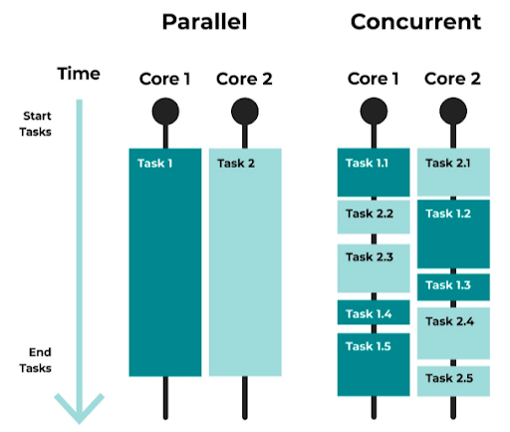

Объяснение на примере из реальной жизни:
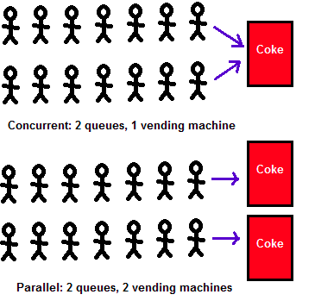

Возможные реализации этих парадигм программирования:
- треды
- процессы
- короутины

Процессы
Заумное определение процесса можно прочитать здесь.
Если говорить попроще — это некая сущность операционной системы, которая исполняет определенные инструкции.

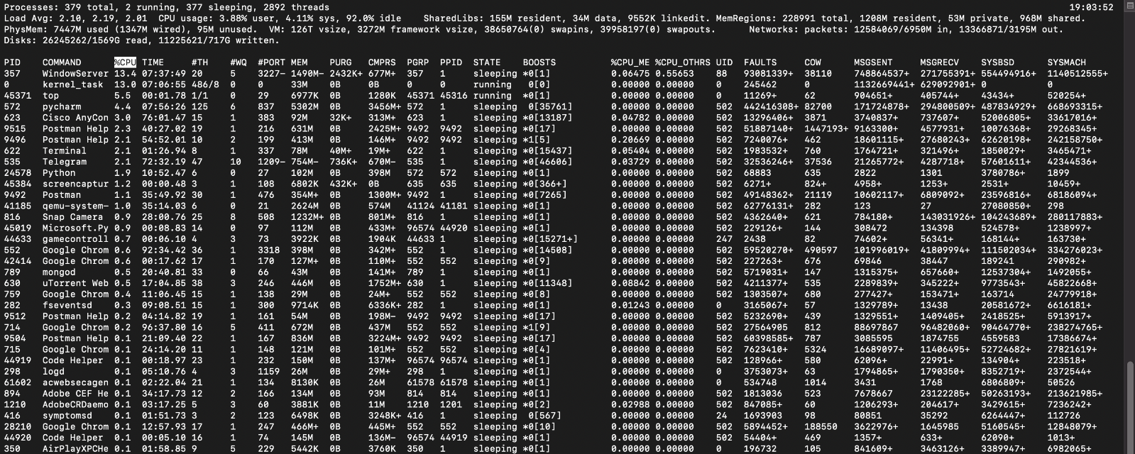

На картинке вы можете наблюдать вызов linux-команды top, где перечислены все запущенные на системе процессы и сопутствующая с ними информация.
Заголовок первой колонки — PID. Это уникальный id процесса (process identifier).

Давайте запустим программу с несколькими процессами. Библиотека для работы с ними называется multiprocessing.
from multiprocessing import Process
import os

def info():
print("Имя модуля:", __name__)
print("Родительский PID процесса:", os.getppid())
print("PID дочернего процесса:", os.getpid())

def f():
info()
pass

if __name__ == "__main__":
info()
p = Process(target=f)
p.start()
p.join()

Имя модуля: __main__
Родительский PID процесса: 572
PID дочернего процесса: 28252
Имя модуля: __mp_main__
Родительский PID процесса: 28252
PID дочернего процесса: 28254
Из процесса мы можем получить id текущего процесса и PID родителького процесса (PPID): процесса, который породил текущий, используя системный вызов.

В данном примере PID 572 — это процесс Pychram, который породил подпроцесс, запустив код выше.

Порождение процессов
Библиотека multiprocessing поддерживает 3 способа порождения процессов:

Spawn. Запуск нового процесса интерпретора python. Будут унаследованы только те ресурсы, которые необходимы для запуска процесса.
Fork. Системный вызов fork. Полное копирование дочернего процесса.
Forkserver. Инициализация однопоточного процесса сервера. При необходимости порождения дополнительных процессов происходит запрос к серверу, и он, в свою очередь, создает дополнительный процесс.
В следующих главах многопроцессорность в python нам не понадобится. Поэтому подробно останавливаться на режимах создания дочерних процессов мы не будем.

Разделяемая память
Определение
При инициализации процесса выделяется оперативная память. Процессы не имеют доступа к ресурсам других процессов без специальных механизмов обмена данными. Убедимся в этом на примере.

import time
from multiprocessing import Process
import os

data = dict()

def info():
print("PID процесса:", os.getpid())
print("data:", data)

def p1():
data["p1"] = True
info()

def p2():
data["p2"] = True
info()

if __name__ == "__main__":
info()

proc_1 = Process(target=p1)
proc_1.start()

proc_2 = Process(target=p2)
proc_2.start()

proc_1.join()
proc_2.join()

info()

PID процесса: 29871
data: {}
PID процесса: 29874
data: {'p2': True}
PID процесса: 29873
data: {'p1': True}
PID процесса: 29871
data: {}
Мы видим, что ни один из трех процессов (1 родительского и 2 дочерних) ничего не знает об изменениях содержимого словаря. Это обсуловлено тем, что переменные хранятся в оперативной памяти, выделенной для процесса. Память процессов изолирована, поэтому содержимое словаря в каждом процессе разное.
С механизмами обмена данными между процессами можно ознакомиться тут.

CPU операции с применением multiprocessing
Убедимся, что в случае с несколькими процессами CPU-операции действительно будут отрабатывать быстрее. Запустим сначала синхронную программу, замерим время и сравним с теми же вычислениями, но распараллеленными на несколько процессов.

Синхронное вычисление в одном процессе:
import time

def countdown(id: int):
i = 0
begin = time.time()
while i < 50_000_000:
i += 1

print(f"ID: {id} DONE duration: {time.time() - begin}")

COUNT = 2
begin = time.time()
print("START calculation")
for i in range(COUNT):
countdown(i + 1)

print(f"FINISH calculation duration: {time.time() - begin}")

START calculation
ID: 1 DONE duration: 1.199383020401001
ID: 2 DONE duration: 1.1890840530395508
FINISH calculation duration: 2.3886091709136963

Математика в разных процессах:
import multiprocessing
import time

def countdown():
i = 0
begin = time.time()
while i < 50_000_000:
i += 1

return f"ID: {multiprocessing.current_process().name} DONE duration: {time.time() - begin}"

def test():
PROCESSES_COUNT = 2
begin = time.time()

print("START calculation")
with multiprocessing.Pool(PROCESSES_COUNT) as pool:
results = list()
for _ in range(PROCESSES_COUNT):
results.append(pool.apply_async(countdown))

for r in results:
print(r.get())

print(f"FINISH calculation duration: {time.time() - begin}")

if __name__ == "__main__":
multiprocessing.freeze_support()
test()

START calculation
ID: SpawnPoolWorker-2 DONE duration: 1.2518351078033447
ID: SpawnPoolWorker-1 DONE duration: 1.2517151832580566
FINISH calculation duration: 1.336179256439209
Легко заметить, что в этом случае использование нескольких процессов оказалось быстрее, нежели простые синхронные выполнения. Разницу можно почувствовать на длительных вычислениях, так как системные вызовы порождения процессов и их уничтожения тоже занимают время.

Минусы многопроцессного программирования
- Накладные расходы на инициализацию дочернего процесса. В зависимости от способа инициализации нужно выделить ресурсы в системе и скопировать все, что было в родительском процессе.
- Раздельная память. Нет возможности напрямую обмениваться данными между процессами.
- Ограничение системы на количество процессов и выделенное им процессорное время.
- Накладные ресурсы на системные вызовы переключения процессов.
- Информация, передаваемая непреднамеренно завершенным процессом, может быть повреждена. Например, если мы решили убить процесс, или он был завершен из-за возникшего исключения.

Особенности работы при многопроцессном программировании
- Избегайте перемещения больших объемов данных между процессами. Если это необходимо, для взаимодействия между процессами используйте queues или pipes..
- Не забывайте убивать «зомби»-процессы. Нужно вызывать метод join() всех отработавших процессов. Если этого не сделать, процесс повиснет в системе.
- Аргументы функций должны быть pickled. pickled-аргументы перечислены тут.
- Если требуется передавать данные между процессами, программа должна быть спроектирована так: — родительский процесс передает данные в очередь, т.е. является единственным писателем информации — дочерние процессы получают данные для обработки, т.е. являются читателями / потребителями информации. Пример. Родительский процесс добавляет в очередь задачи и параметры, которые нужно решить, а дочерние процессы по мере освобождения получают эту информацию и производят работу по ее обработке.

В этом уроке мы не освещаем обмен данными и синхронизацию между процессами, но вы можете самостоятельно изучить официальную документацию:
- обмен данными
- синхронизация между процессами

Треды (thread)
Тред — наименьшая единица обработки, исполнение которой может быть назначено ядром системы. Потоки в рамках одного и того же процесса могут совместно использовать ресурсы — такие, как память. А процессы явно не разделяют этих ресурсов.
Может показаться, что несколько работающих тредов внутри процесса будут выполняться параллельно, как и несколько запущенных процессов из предыдущего модуля. Но в Python это не работает. Из-за глобальной блокировки интерпретатора GIL только один поток может выполнять код Python одновременно. Это проиллюстрировано ниже:
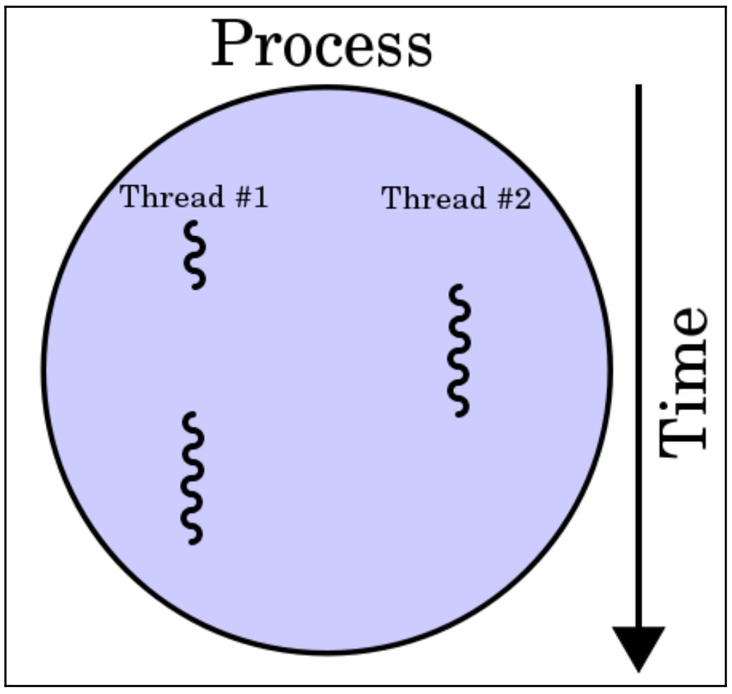
Если необходимо выполнить CPU bound операцию, реализация с помощью тредов будет плохим решением. В обоих случаях только 1 поток будет обрабатываться одновременно. В случае с несколькими тредами система будет тратить ресурсы на переключение тредов. Давайте убедимся в этом на реальном примере.

Стоит отметить, что треды, созданные с помощью python threading — настоящие треды операционной системы. Их можно увидеть с помощью утилиты ps.
Команда:
ps -T -p <pid>
import time
from threading import Thread

def t1():
time.sleep(1000)

thread_1 = Thread(target=t1)
thread_2 = Thread(target=t1)

thread_1.start()
thread_2.start()
thread_1.join()
thread_2.join()

Если запустить скрипт и посмотреть список потоков, можно увидеть основной и 2 запущенных потока:
root@b4ef55eb2bd5:/# ps aux | grep python
root 424 1.1 0.3 157256 7036 pts/0 Sl+ 11:09 0:00 python3 ttt.py
root 428 0.0 0.0 4800 648 pts/1 S+ 11:09 0:00 grep python
root@b4ef55eb2bd5:/# ps -T -p 424
PID SPID TTY TIME CMD
424 424 pts/0 00:00:00 python3
424 425 pts/0 00:00:00 python3
424 426 pts/0 00:00:00 python3

Общая память
Давайте посмотрим на аналогичный пример из юнита про процессы, но реализованный на тредах. Threading — библиотека для работы с тредами.

import time
from threading import Thread

data = dict()

def t1():
data["t1"] = True
print(data)

def t2():
data["t2"] = True
print(data)

print(data)
thread_1 = Thread(target=t1)
thread_2 = Thread(target=t2)

thread_1.start()
thread_2.start()
thread_1.join()
thread_2.join()

print(data)

{}
{'t1': True}
{'t1': True, 't2': True}
{'t1': True, 't2': True}
Мы видим, что у тредов общая память. Треды запущенны внутри 1 процесса и разделяют его ресурсы.
Для передачи данных между тредами лучше использовать библиотеку queue. Она обеспечит безопасный обмен данными между тредами. О методах синхронизации тредов вы можете дополнительно узнать в библиотеке threading.

CPU-операции с тредами
Убедимся, что обработка CPU-операций в Python — плохое решение.
Сначала посмотрим на время выполнения синхронного кода без тредов:
import time

def countdown(id: int):
i = 0
begin = time.time()
while i < 50_000_000:
i += 1

print(f"ID: {id} DONE duration: {time.time() - begin}")

COUNT = 2
begin = time.time()
print("START calculation")
for i in range(COUNT):
countdown(i + 1)

print(f"FINISH calculation duration: {time.time() - begin}")

START calculation
ID: 1 DONE duration: 1.1998991966247559
ID: 2 DONE duration: 1.2359821796417236
FINISH calculation duration: 2.435983180999756

Теперь реализация «параллельного» вычисления в разных тредах:
import time
from threading import Thread

def countdown(id: int):
i = 0
begin = time.time()
while i < 50_000_000:
i += 1

print(f"ID: {id} DONE duration: {time.time() - begin}")

print("START calculation")
begin = time.time()

t1 = Thread(target=countdown, args=(1,))
t2 = Thread(target=countdown, args=(2,))

t1.start()
t2.start()
t1.join()
t2.join()

print(f"FINISH calculation duration: {time.time() - begin}")

START calculation
ID: 1 DONE duration: 2.3408639430999756
ID: 2 DONE duration: 2.341341018676758
FINISH calculation duration: 2.347946882247925

Как мы уже сказали, нет смысла считать математику в тредах: появляются накладные расходы на их переключение. Это может иметь смысл только при работе с IO-операциями, хотя это тоже не лучшее решение. Позже расскажем, почему, и что же применять на практике.

А пока ответьте на вопросы в тесте на следующей странице и переходите к новому модулю. В нем расскажем, как с помощью тредов сделать старую синхронную библиотеку асинхронной.


Ответы
Вопрос: Что такое поток? Ответ: Наименьшая единица обработки, исполнение которой может быть назначено ядром системы.

Вопрос: Можем ли python-программа на тредах работать параллельно? Ответ: Нет. GIL не позволяет приложению работать параллельно.

Вопрос: Как назвать работу в 1 процессе и в одном треде с передачей управления другим подпрограммам? Ответ: Concurrency

Вопрос: В чем состоит ключевое отличие потока от процесса? Ответ: В разделении памяти.

Вопрос: Что такое многопоточность? Ответ: Это способность центрального процессора CPU или одного ядра в многоядерном процессоре одновременно выполнять несколько процессов или потоков

Вопрос: Какие методы порождения процессов поддерживает multiprocessing? Ответ:
- Spawn
- Fork
- Forkserver

Вопрос: Что такое PID? Ответ: Идентификатор процесса

Вопрос: Что такое GIL? Ответ:
- Глобальная блокировка интерпретатора
- Cпособ синхронизации потоков, который используется в Python.
- Global interpreter lock

Вопрос: Можно ли обмениваться данными между процессами? Ответ: Да. это можно реализовать с помощью queue или pipe

Если вы неверно ответили на какой-то вопрос, рекомендуем вернуться к началу урока и освежить в памяти новый материал.

